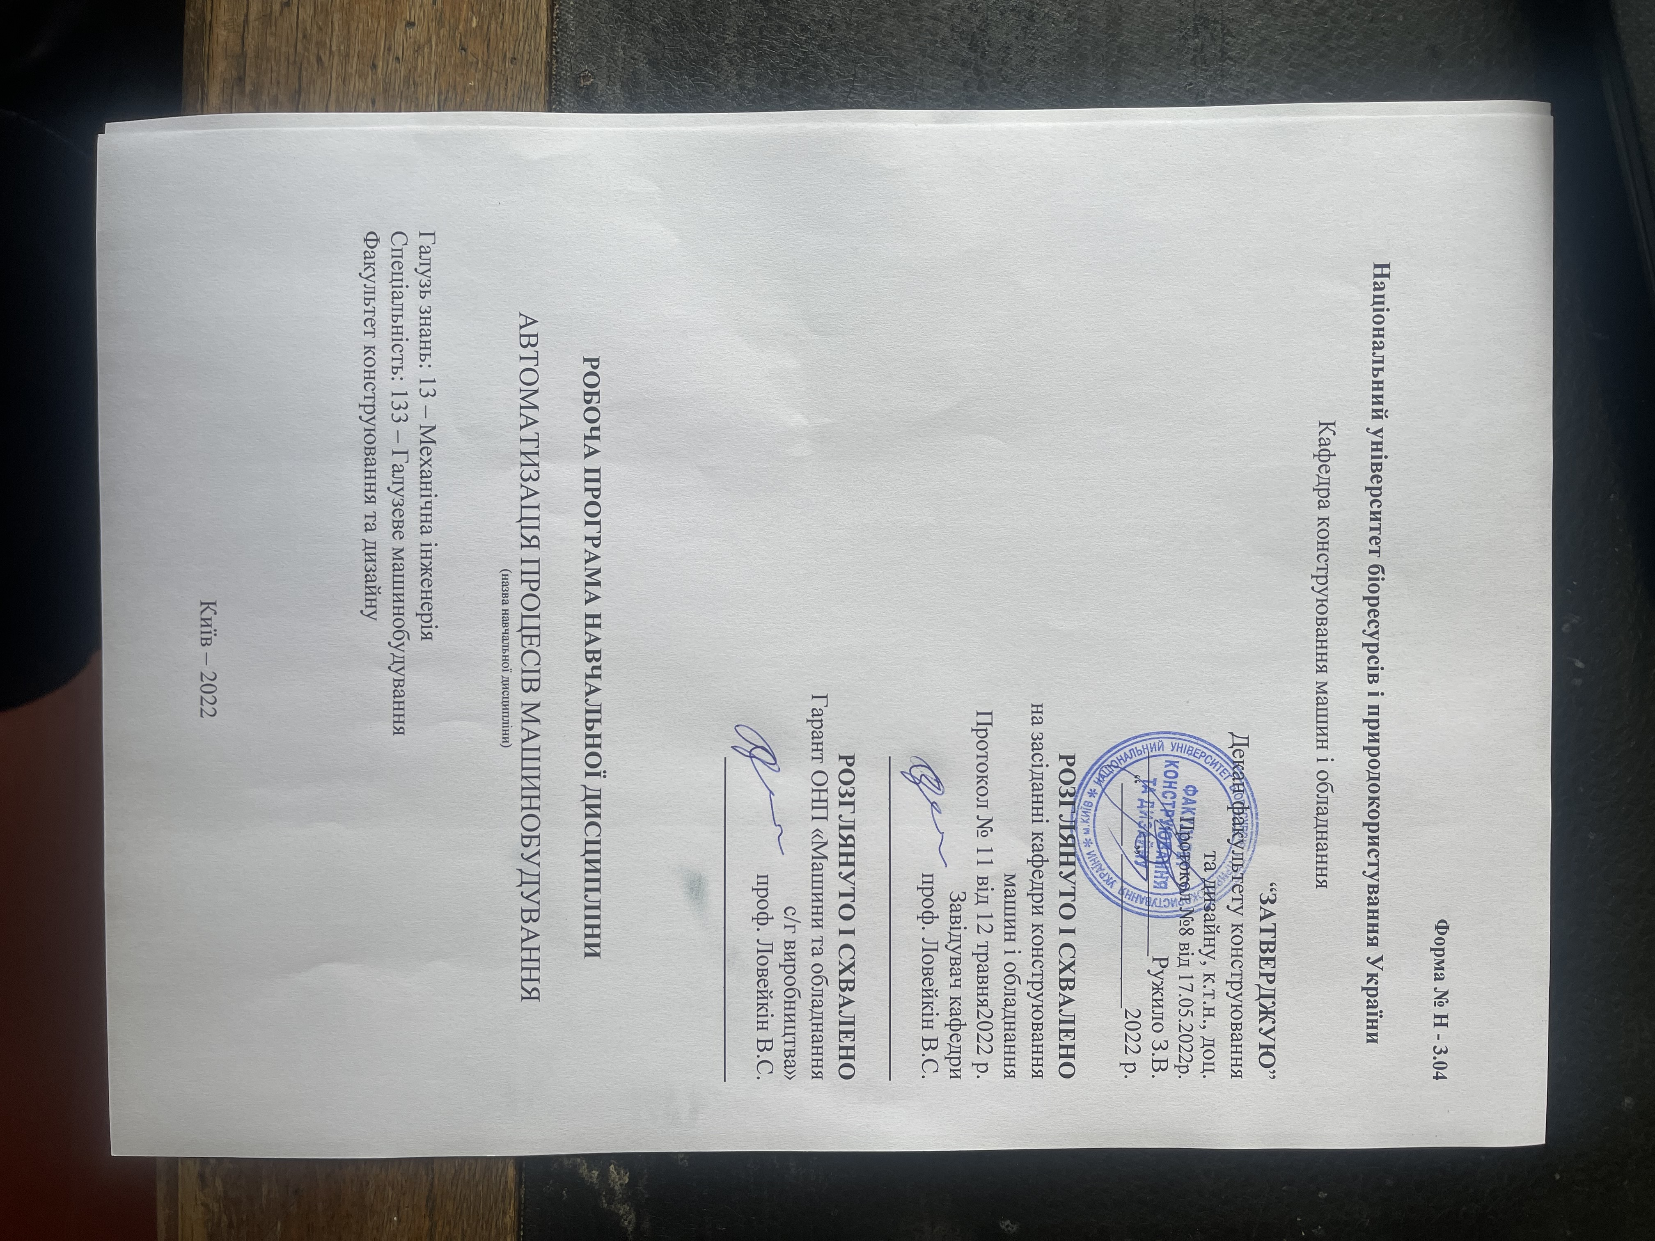
Форма № Н - 3.04

Національний університет біоресурсів і природокористування України

Кафедра конструювання машин і обладнання

“ЗАТВЕРДЖУЮ”
Декан факультету конструювання та дизайну, к.т.н., доц.
Протокол №8 від 17.05.2022р.
_________________Ружило З.В.
“______”_______________2022 р.

РОЗГЛЯНУТО І СХВАЛЕНО
на засіданні кафедри конструювання машин і обладнання

Протокол № 11 від 12 травня2022 р.
Завідувач кафедри
проф. Ловейкін В.С.
___________________________

РОЗГЛЯНУТО І СХВАЛЕНО
Гарант ОНП «Машини та обладнання с/г виробництва»
проф. Ловейкін В.С.
___________________________

РОБОЧА ПРОГРАМА НАВЧАЛЬНОЇ ДИСЦИПЛІНИ

АВТОМАТИЗАЦІЯ ПРОЦЕСІВ МАШИНОБУДУВАННЯ
(назва навчальної дисципліни)

Галузь знань: 13 – Механічна інженерія
Спеціальність: 133 – Галузеве машинобудування
Факультет конструювання та дизайну

Київ – 2022
1. Опис навчальної дисципліни

Автоматизація процесів машинобудування
(назва)

спеціальність 133 – Галузеве машинобудування

Галузь знань, спеціальність, освітньо-кваліфікаційний рівень

Галузь знань | 13 – Механічна інженерія  (шифр і назва)
Спеціальність | спеціальність 133 – Галузеве машинобудування  (шифр і назва)
Освітній ступень | МАГІСТР  (бакалавр, спеціаліст, магістр)
Характеристика навчальної дисципліни

Вид | Нормативна
Загальна кількість годин | 90
Кількість кредитів ECTS | 3
Кількість змістових модулів | 2
Форма контролю | Іспит
Показники навчальної дисципліни для денної форми навчання

 | денна форма навчання
Рік підготовки | 1
Семестр | 1
Лекційні заняття | 15 год.
Лабораторні заняття | 30 год.
Самостійна робота | 45 год.
Кількість тижневих годин  для денної форми навчання:  аудиторних  самостійної роботи студента | 3 год.  3 год.

2. Мета та завдання навчальної дисципліни
Автоматизація житлових та комерційних будівель є невід’ємною складовою сучасного будівництва, що забезпечує комфорт, безпеку та збереження ресурсів і передбачає злагоджену роботу системи опалення та кондиціонування, а також контроль факторів, що впливають на необхідність вмикання або вимикання відповідних систем.
Дисципліна відіграє важливу роль у формуванні інженера-будівельника. Вона дозволяє розкрити можливості сучасного будівництва з метою підвищення безпеки, уникання аварійних ситуацій, ефективного використання енергоресурсів. Дисципліна безпосередньо пов’язана зі експлуатацією обладнання для автоматизації житлових та комерційних будівель. В якій розглядаються питання пов’язані з налаштування та монтаж обладнання. Знання, отримані при вивчені дисципліни «Автоматизація житлових та комерційних будівель» студенти зможуть використовувати при вивченні інших дисциплін та лабораторно-практичних заняттях, при проходженні всіх видів практик, а потім будучи дипломованими фахівцями, у своїй трудовій діяльності та подальшому удосконаленню своїх знань та умінь.
Метою дисципліни є формування теоретичного розуміння принципу роботи сучасного обладнання для автоматизації житлових та комерційних будівель, енергетичних та інформаційних процесів, які проходять даних системах.
Задачі дисципліни полягають у викладанні: основних теоретичних положень принципів дії елементів, що використовуються при автоматизації житлових та комерційних будівель; положень, щодо інтеграції елементів у єдину систему; методів аналізу та синтезу роботи систем керування.
У результаті вивчення дисципліни студенти повинні знати методику вибору обладнання для автоматизації будівель та його принцип роботи.
Студенти повинні вміти:
- розрізняти системи керування для автоматизованих житлових та комерційних будівель різних виробників;
- здійснювати підбір обладнання;
- працювати з датчиками температури та вологості для здійснення контролю температури у приміщенні;
- здійснювати дистанційне керування температурою у автоматизованій будівлі;
- підключати датчики для контролю освітлення;
- здійснювати дистанційне керування освітленням;
- вибирати обладнання для системи відеоспостереження;
- налаштовувати з системами контролю доступу в приміщення;
- налаштовувати з системами захисту від протікання води;
- здійснювати GSM-моніторинг про інциденти в будинку.

3. Програма навчальної дисципліни

Змістовий модуль №1. Автоматизовані системи опалення,
вентиляції та освітлення.

1. Тема лекційного заняття №1. Роль та місце автоматизованих житлових та комерційних будівель у машинобудування – 2 год.
Системи керування для автоматизованих житлових та комерційних будівель. Основні вимоги для монтажу систем керування. Системи керування для автоматизованих житлових та комерційних будівель різних виробників. Підбір обладнання.
2. Тема лекційного заняття №2. Автоматизована система опалення та вентиляції – 4 год.
Системи опалення та вентиляції для автоматизованих будівель. Класифікація, принцип роботи та основні характеристики сенсорів температури та вологості. Вимоги для монтажу сенсорів. Здійснення контролю температури та вологості. Дистанційне керування температурою в автоматизованій будівлі.
3. Тема лекційного заняття №3. Система освітлення у автоматизованих будівлях – 2 год.
Основні вимоги до автоматизованих систем освітлення. Сучасні системи дистанційного керування освітленням у автоматизованих будівлях. Вимоги до монтажу системи освітлення. Підключення датчиків для контролю освітлення. Здійснення дистанційного керування освітленням.

Змістовий модуль №2. Системи електроживлення безпеки та
моніторингу автоматизованих будівель.

1. Тема лекційного заняття №1. Система електроживлення автоматизованих будівель – 2 год.
Альтернативні джерела енергії. Автономні системи електроживлення. Промислові джерела безперебійного живлення. Автоматичний ввід резерву. Дизель-генератори. Підключення альтернативних джерел енергії.
2. Тема лекційного заняття №2. Система безпеки та моніторингу в автоматизованих будівлях – 2 год.
Система відеоспостереження. Система контролю доступу до приміщення. Охоронно-пожежна сигналізація. Система захисту від протікання води. GSM-моніторинг інформування про інциденти в будинку (квартирі, офісі, об'єкті) через телефон. Вибір обладнання для системи відеоспостереження.

4. Структура навчальної дисципліни
Назви змістових модулів і тем | Кількість годин
Назви змістових модулів і тем | денна форма
Назви змістових модулів і тем | усього | у тому числі
Назви змістових модулів і тем | усього | л | п | лаб | інд | с.р. | тижні
1 | 2 | 3 | 4 | 5 | 6 | 7 | 8
Змістовий модуль 1. Автоматизовані системи опалення, вентиляції та освітлення
Тема 1. Роль та місце автоматизованих житлових та комерційних будівель у машинобудування | 16 | 2 | - | 4 | - | 6 | 1-2
Тема 2. Автоматизована система опалення та вентиляції | 25 | 4 | - | 6 | - | 10 | 3-6
Тема 3. Система освітлення у автоматизованих будівлях | 16 | 2 | - | 4 | - | 6 | 7-8
Разом за змістовим модулем 1 | 44 | 8 | - | 14 | - | 22
Змістовий модуль 2. Системи електроживлення безпеки та моніторингу автоматизованих будівель
Тема 1. Система електроживлення, безпеки та моніторингу в автоматизованих будівлях | 16 | 2 | - | 4 | - | 6 | 9-10
Тема 2. Система безпеки та моніторингу в автоматизованих будівлях | 47 | 5 | - | 12 | - | 17 | 11-15
Разом за змістовим модулем 2 | 46 | 7 | - | 16 | - | 23
Усього годин | 90 | 15 | - | 30 | - | 45

5. Теми лабораторних занять
№  з/п | Назва теми | Кількість  годин
1 | Складання сценаріїв для автоматизованих систем | 2
2 | Аналогово-цифрові перетворювачі | 2
3 | Вимірювання температури та вологості | 2
4 | Автоматичне регулювання температурою у приміщенні | 2
5 | Дистанційне керування освітленням | 2
6 | Датчики для контролю освітлення | 2
7 | Автоматичний ввід резерву | 2
8 | Датчики присутності | 2
9 | Система відеоспостереження | 2
10 | Система контролю доступу до приміщення | 2
11 | Охоронно-пожежна сигналізація | 2
12 | Система захисту від протікання води | 2
13 | GSM-моніторинг | 2
14 | Інтернет моніторинг | 4
6. Індивідуальні завдання
1. Індивідуальні завдання не передбачено навчальним планом.

7. Методи навчання
Методи навчання: 1. пасивні (лекції, проведення лабораторних робіт);
2. активні (захист лабораторних робіт, захист рефератів та наукових робіт).

8. Форми контролю
Проміжний контроль знань студентів здійснюється регулярно на лекційних і практичних заняттях шляхом їх опитування з пройденого матеріалу. Форма контролю знань із змістового модуля оцінюється за результатами захисту звітів з лабораторних робіт.
Підсумковий контроль знань здійснюється на іспиті.

9. Розподіл балів, які отримують студенти

Поточний контроль |  | Рейтинг з навчальної роботи  R _{НР} | Рейтинг з додаткової роботи R _{ДР} | Рейтинг штрафний R _{ШТР} | Підсумкова атестація  (екзамен  чи залік) | Загальна кількість балів
Змістовий модуль 1 | Змістовий модуль 2
0-100 | 0-100 | 0-70 | 0-20 | 0-5 | 0-30 | 0-100

Примітки. 1. Відповідно до «Положення про кредитно-модульну систему навчання в НУБіП України», затвердженого ректором університету 03.04.2009 р., рейтинг студента з навчальної роботи R _{НР} стосовно вивчення певної дисципліни визначається за формулою:

0,7· (R⁽¹⁾_{ЗМ} · К⁽¹⁾_{ЗМ} + ... + R^{(n)}_{ЗМ} · К^{(n)}_{ЗМ} )
R_{НР} = -------------------------------------------------------- + R_{ДР} - R_{ШТР},
К_{ДИС}
де R⁽¹⁾_{ЗМ}, … R^{(n)}_{ЗМ} − рейтингові оцінки змістових модулів за 100-бальною шкалою;
n − кількість змістових модулів;
К⁽¹⁾_{ЗМ}, … К^{(n)}_{ЗМ} − кількість кредитів ЕСТS, передбачених робочим навчальним планом для відповідного змістового модуля;
К_{ДИС} = К⁽¹⁾_{ЗМ} + … + К^{(n)}_{ЗМ} − кількість кредитів ЕСТS, передбачених робочим навчальним планом для дисципліни у поточному семестрі;
R _{ДР} − рейтинг з додаткової роботи;
R _{ШТР} − рейтинг штрафний.
Наведену формулу можна спростити, якщо прийняти К⁽¹⁾_{ЗМ} = …= К^{(n)}_{ЗМ}. Тоді вона буде мати вигляд:
0,7· (R⁽¹⁾_{ЗМ} + ... + R^{(n)}_{ЗМ} )
R_{НР} = ------------------------------------ + R_{ДР} - R_{ШТР}.
n
Рейтинг з додаткової роботи R _{ДР} додається до R _{НР} і не може перевищувати 20 балів. Він визначається лектором і надається студентам рішенням кафедри за виконання робіт, які не передбачені навчальним планом, але сприяють підвищенню рівня знань студентів з дисципліни.
Рейтинг штрафний R _{ШТР} не перевищує 5 балів і віднімається від R _{НР}. Він визначається лектором і вводиться рішенням кафедри для студентів, які матеріал змістового модуля засвоїли невчасно, не дотримувалися графіка роботи, пропускали заняття тощо.

Співвідношення між рейтингом здобувача вищої освіти і національними оцінками
Рейтинг здобувача вищої освіти, бали | Оцінка національна за результати складання
Рейтинг здобувача вищої освіти, бали | екзаменів | заліків
90 – 100 | відмінно | зараховано
74 – 89 | добре | зараховано
60 – 73 | задовільно | зараховано
0 – 59 | Незадовільно | не зараховано

10. Рекомендована література
Базова
- Nagender K. S. Smart Homes: Design, Implementation and Issues / N. K. Suryadevara, S. C. Mukhopadhyay., 2015.
- Vandome N. Smart Homes in Easy Steps: Master Smart Technology for Your Home. 2018. 293 p.
- Elsenpeter R. C., Velte T. J. Build Your Own Smart Home. 2004. 383 p.
- Schwartz M. Arduino Home Automation Projects : Automate your Home using the powerful Arduino Platform. 2014. 132 p.
- Ловейкін В.С. Мехатроніка: навчальний посібник / В.С. Ловейкін, Ю.О. Ромасевич, В.В. Крушельницький. – К., 2020. – 404 с.

Допоміжна
- Elsenpeter R. C., Velte T. J. Build Your Own Smart Home. 2004. 383 p.
- Norris D. The Internet of things: do-it-yourself projects with Arduino, Raspberry Pi, and BeagleBone Black. 2015. 582 p.
- Goodwin S. Smart Home Automation with Linux and Raspberry Pi. 2013. 318 p.
- Головко В.М. Теоретичні основи автоматики: Курс лекцій / В.М. Головко. – Ніжин. – 2004. – 104 с.

11. Інформаційні ресурси
- Что такое умный дом [Електронний ресурс] – Режим доступу до ресурсу: https://www.smarthouse.ua/umnyj_dom.html.
- Умный дом JUNG KNX от SmartON [Електронний ресурс] – Режим доступу до ресурсу: https://www.youtube.com/watch?v=bZHSL_14QDY.
- ТОП 5: Рейтинг лучших систем «Умный дом» по производителям 2022 года [Електронний ресурс] – Режим доступу до ресурсу: https://vencon.ua/articles/reyting-sistem-umnyy-dom-po-proizvoditelyam.
- Your home at your command [Електронний ресурс] – Режим доступу до ресурсу: https://www.apple.com/ua/ios/home/.
- Умный дом [Електронний ресурс] – Режим доступу до ресурсу: https://ain.ua/special/15-smart-house-technologies/#start.
- Руководство по системной технике для автоматизации зданий и домов [Електронний ресурс] – Режим доступу до ресурсу: http://knx.com.ua/attachments/article/134/KNX%20silver%20book%20ru%20reduced.pdf.
- Умный дом: отопление [Електронний ресурс] – Режим доступу до ресурсу: https://unidim.com.ua/blog/umnyy-dom-otoplenie.
- Топ 15 розумних пристроїв, які можуть стати вам в нагоді [Електронний ресурс] – Режим доступу до ресурсу: https://www.imena.ua/blog/top-15-smart-things/
- KNX System arguments [Електронний ресурс] – Режим доступу до ресурсу: http://knx.com.ua/attachments/article/132/KNX-basic_course_full.pdf
- Умный дом [Електронний ресурс] – Режим доступу до ресурсу: https://itc.ua/articles/umnyj-dom-svoimi-rukami-poltora-goda-spustya/.

